统计B期末考题（2小时）
- 概念题（30分）
- 能量均分定理
- 非简并条件
- 可逆过程吸热和熵的统计诠释。
- 解释为什么电子的运动对热容量没有贡献。
- 比较在经典和量子条件下双原子分子理想气体热容的表达式。
- 估算温度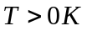时金属中自由电子气的热容。

- 推导麦克斯韦速率分布律。
- 写出光子气体的Planc公式（推导），并用来求空窖辐射的内能和熵。（注：推导过程要用到的积分公式已在试卷中给出）
- 计算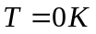使金属中自由电子气的平均内能和平均速度。
- 已知N个粒子组成N个线性谐振子，其能级公式为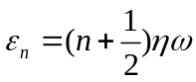，试求能量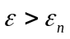的粒子总数（原题为证明题）。
- 已知粒子遵循玻尔兹曼分布。其能量表达式为：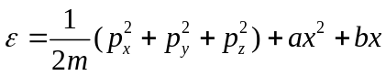。其中，a，b是常数。求粒子的平均能量。

